*Con Coù Moät Toå Quoác*

*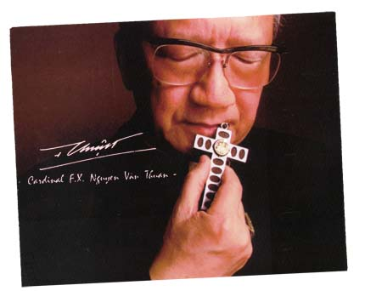Là người Công Giáo Việt Nam,*

*Con phải yêu Tổ Quốc gấp bội.*

Tiếng chuông ngân trầm,

Việt Nam nguyện cầu.

Tiếng chuông não nùng,

Việt Nam buồn thảm.

Tiếng chuông vang lừng,

Việt Nam khởi hoàn.

Tiếng chuông thanh thoát,

Việt Nam hy vọng.

*Ðức Cố Hồng Y  
Phanxicô Xaviê Nguyễn Văn Thuận*

Con có một tổ quốc Việt Nam,

Quê hương yêu quí ngàn đời.

Con hãnh diện, con vui sướng.

Con yêu non sông gấm vóc,

Một Nước Việt Nam,

Một Dân Tộc Việt Nam,

Một Tâm Hồn Việt Nam,

Một Truyền Thống Việt Nam.

Là người Công Giáo Việt Nam,

Con phải yêu Tổ Quốc gấp bội.

Chúa dạy con, Hội Thánh bảo con.

Cha mong giòng máu ái quốc,

Sôi trào trong huyết quản con.

*(Trích từ tập sách Ðường Hy Vọng)*

Con yêu lịch sử vẻ vang.

Con yêu đồng bào cần mẫn,

Con yêu chiến sĩ hào hùng.

Sông cuồn cuộn máu chảy cuộn hơn.

Núi cao, xương chất cao hơn.

Ðất tuy hẹp, nhưng chí lớn.

Nước tuy nhỏ, nhưng danh vang.

Con phục vụ hết tâm hồn,

Con trung thành hết nhiệt huyết.

Con bảo vệ bằng xương máu,

Con xây dựng bằng tim óc.

Vui niềm vui của đồng bào,

Buồn nỗi buồn của Dân Tộc.